2.Etappe St.Georgen - Oberndorf
31km
Wir starten nach links in die nächste Etappe,
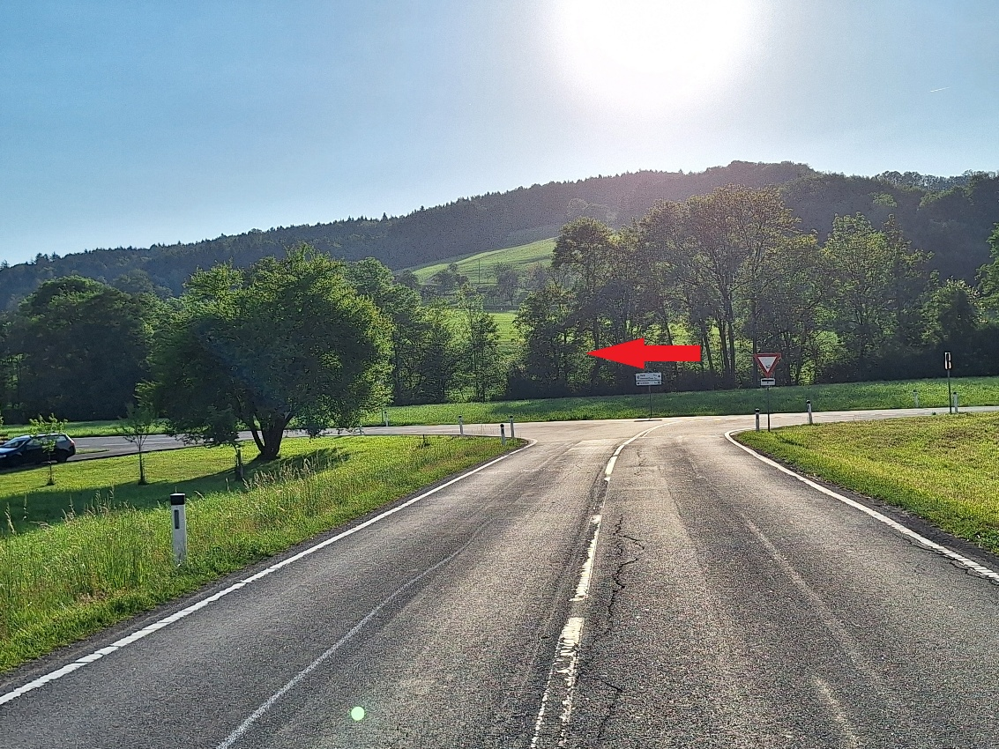
Kreuzung nach 1,8 km links in Richtung Scheibbs
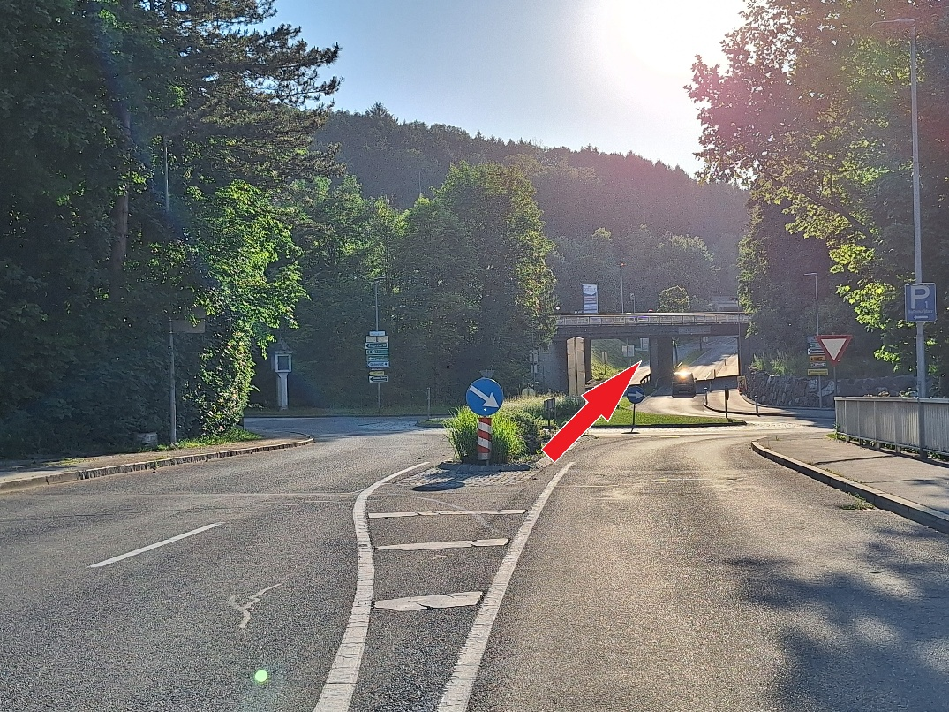
In Scheibbs beim Kreisverkehr nach 4,9km gerade übersetzen zur B25

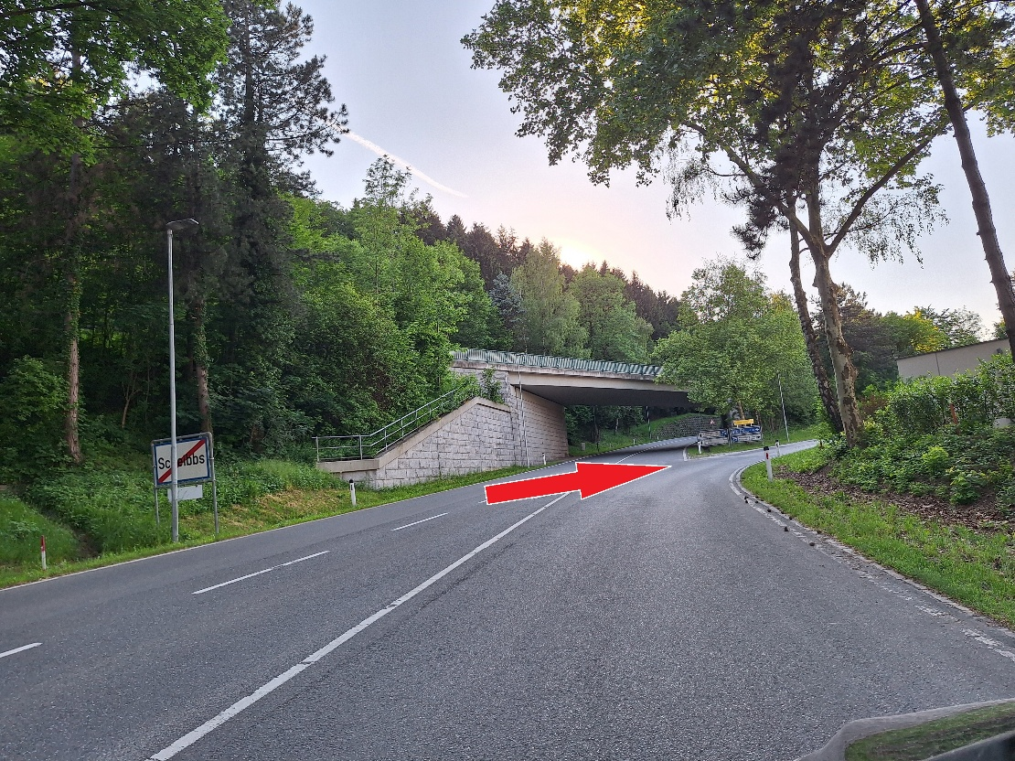
Nach 250m rechts auf die B25 in Richtung Purgstall auffahren
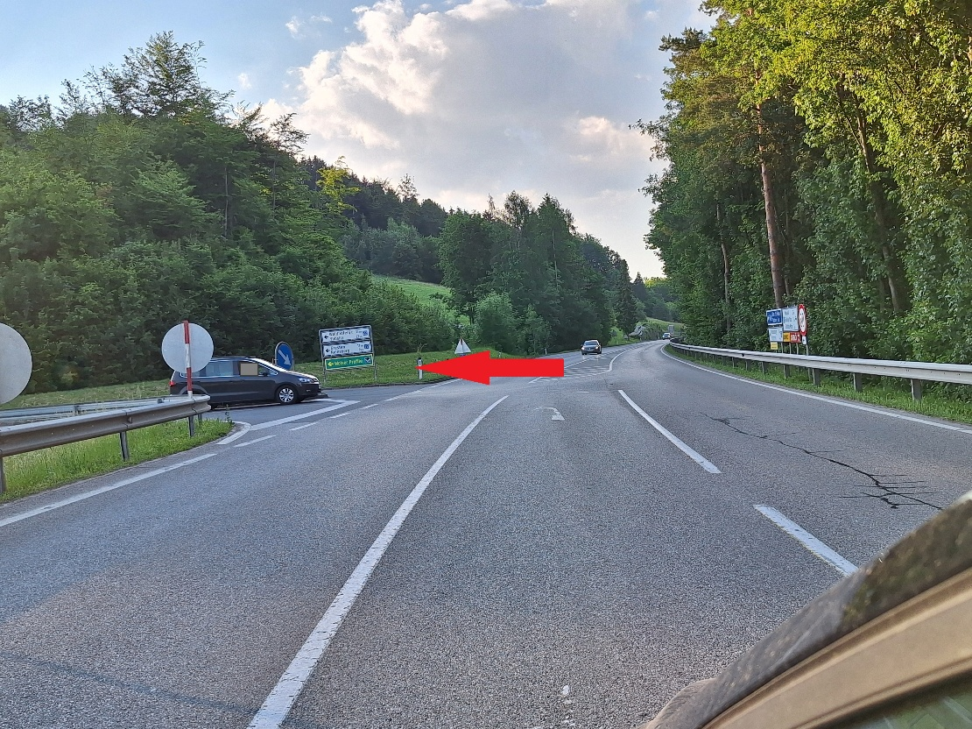
Wir kommen nach 1,9km zum Abzweig Richtung Gresten (links)

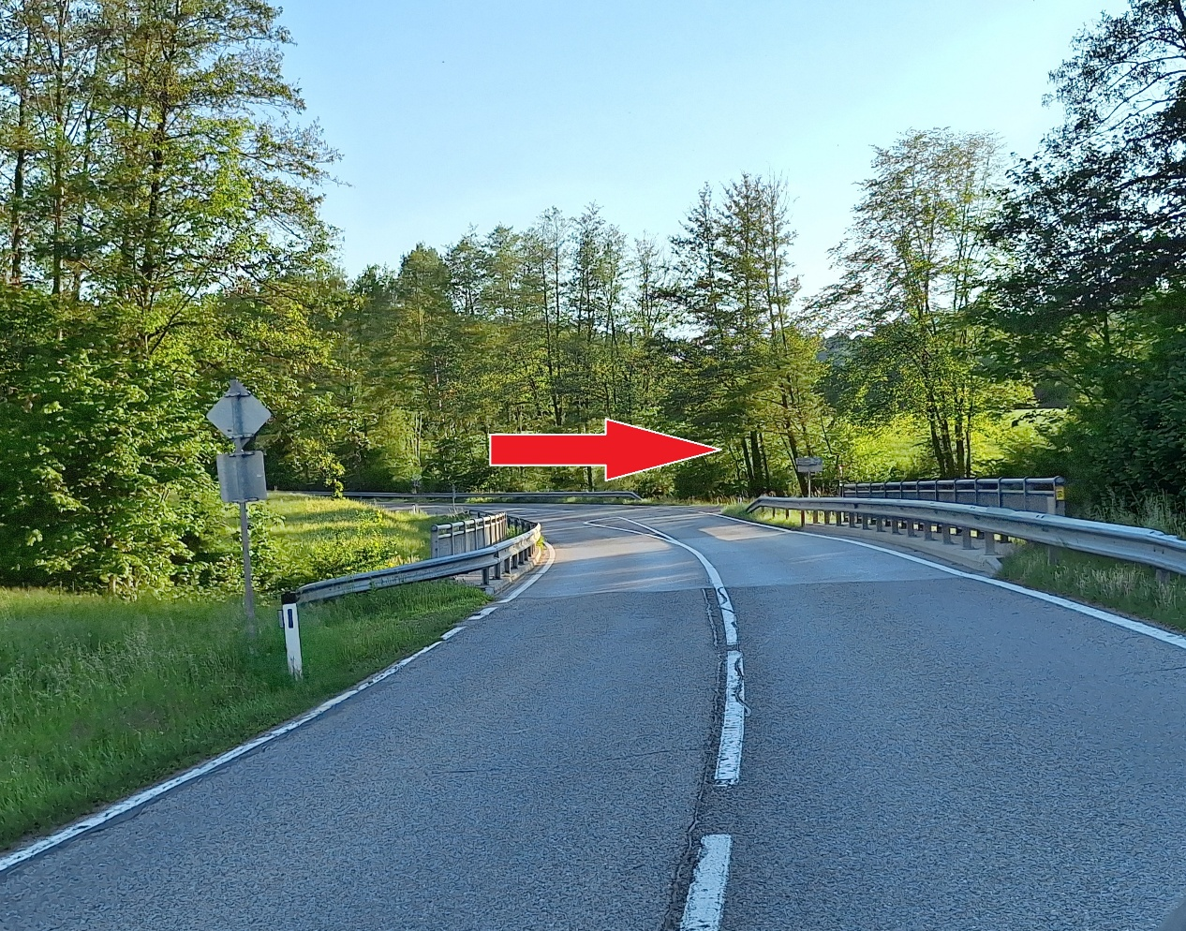
Nach 4,3km müssen wir nach rechts in Richtung Feichsen abbiegen
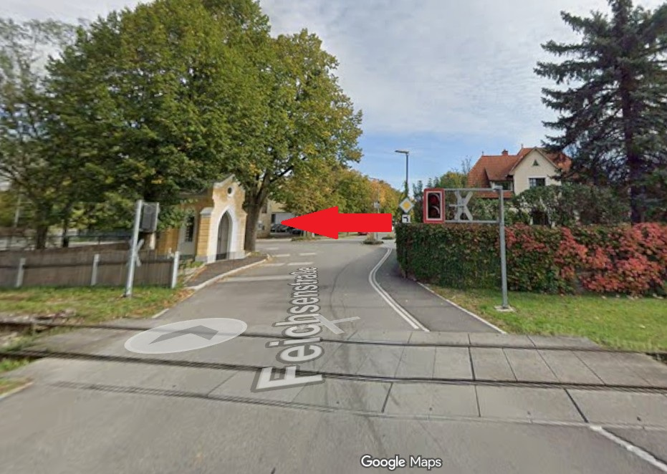
Durch Feichsen durch kommen wir nach 6,7km in Purgstall an eine Eisenbahnübersetzung. Hier bitte links in die Bahnhofstrasse einbiegen.
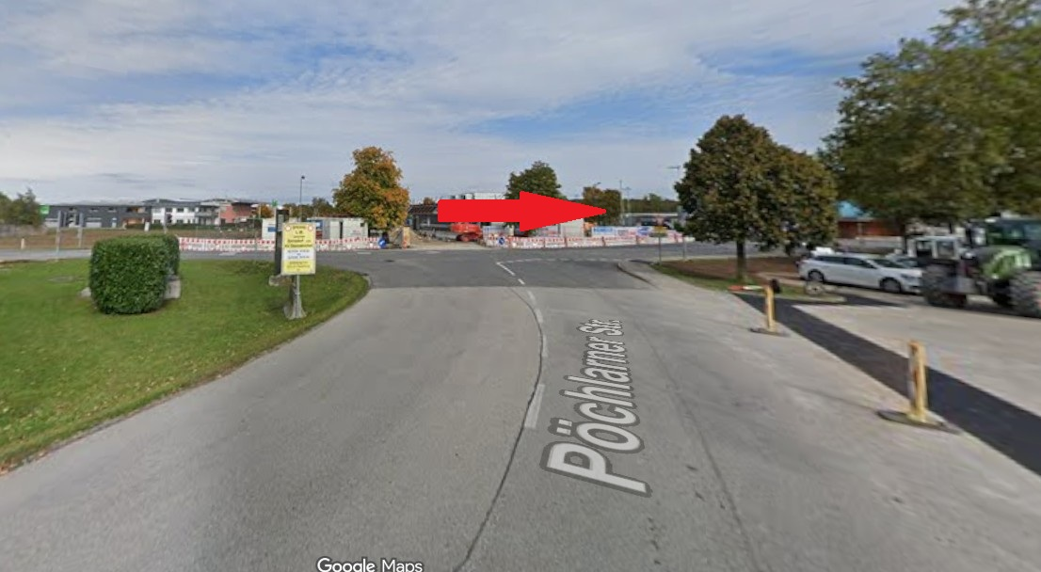
Beim MC Donalds nach 950m bitte 2x rechts zurück auf die B25 abbiegen.
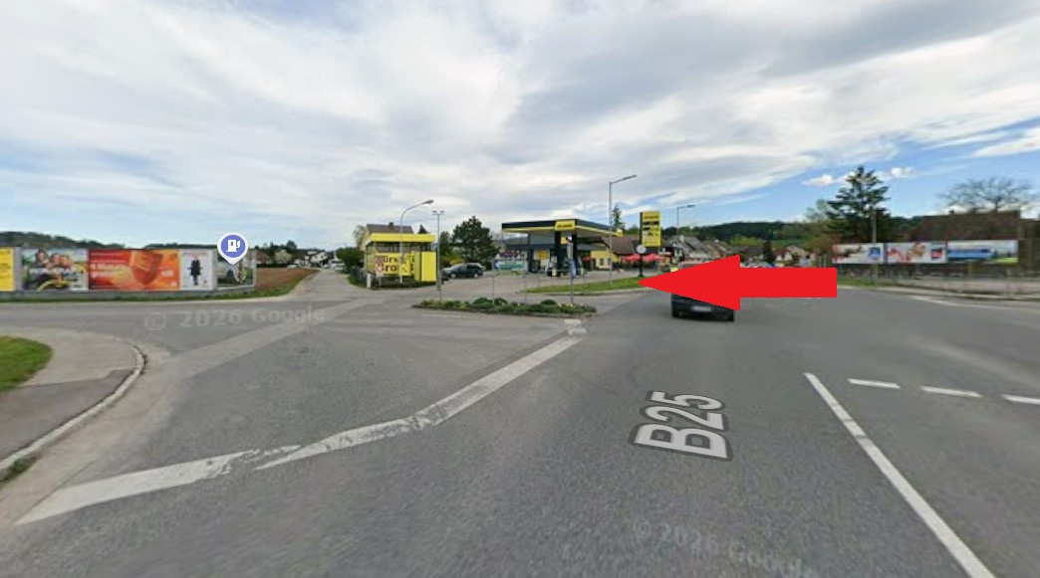
Vor der Avanti – Tankstelle nach ca. 500m zweigen wir nach links ab in Richtung Hochrieß.

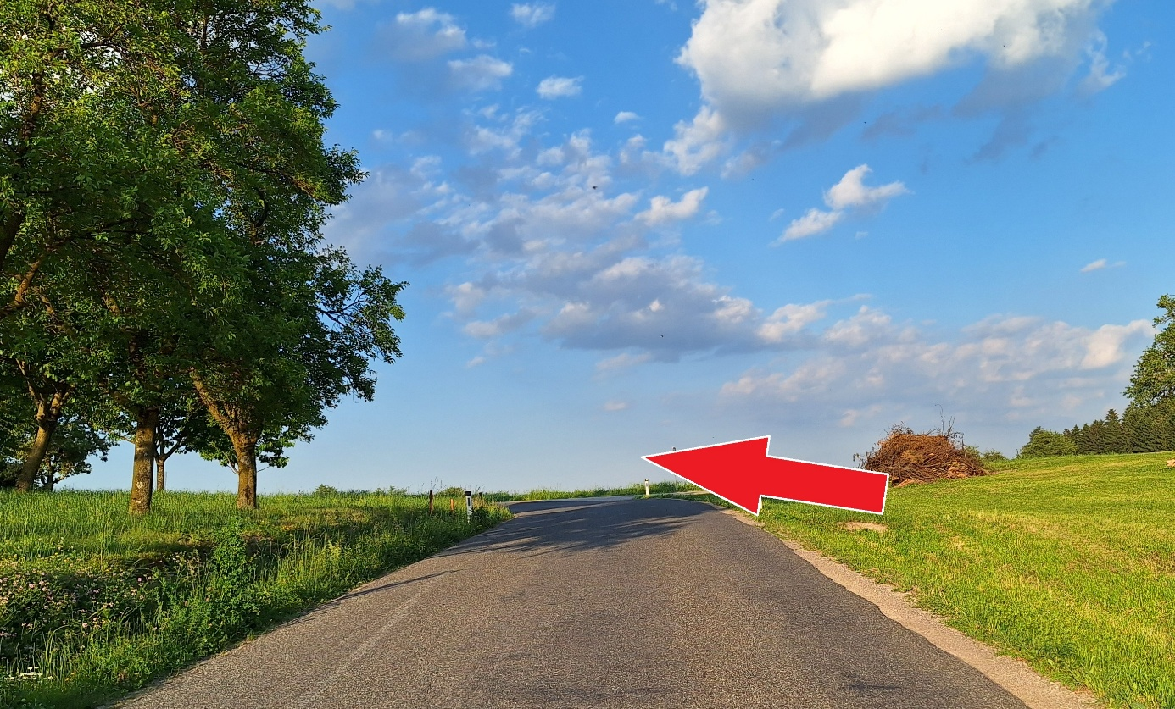
An der Kuppe nach 3,3km folgen wir dem Straßenverlauf nach links
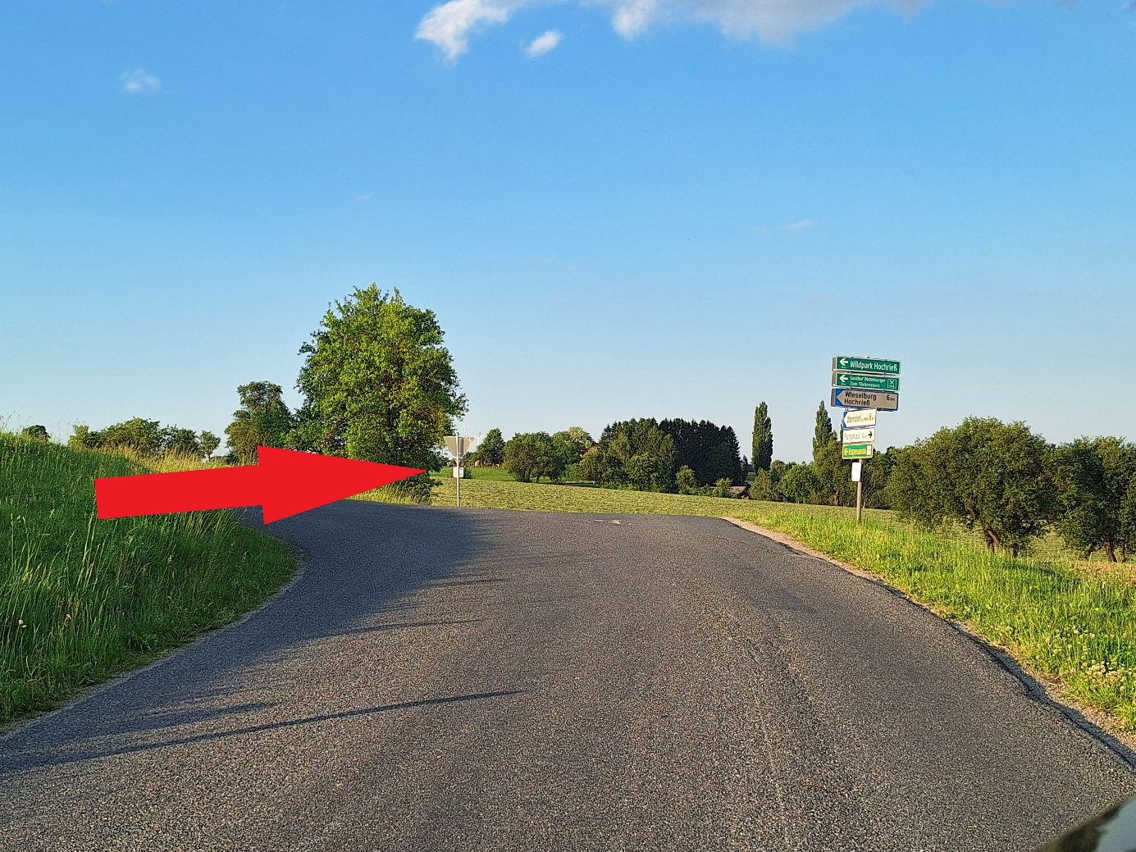
ACHTUNG: gleich nach 200m ein unscheinbarer Abzweig nach rechts in Richtung Oberndorf

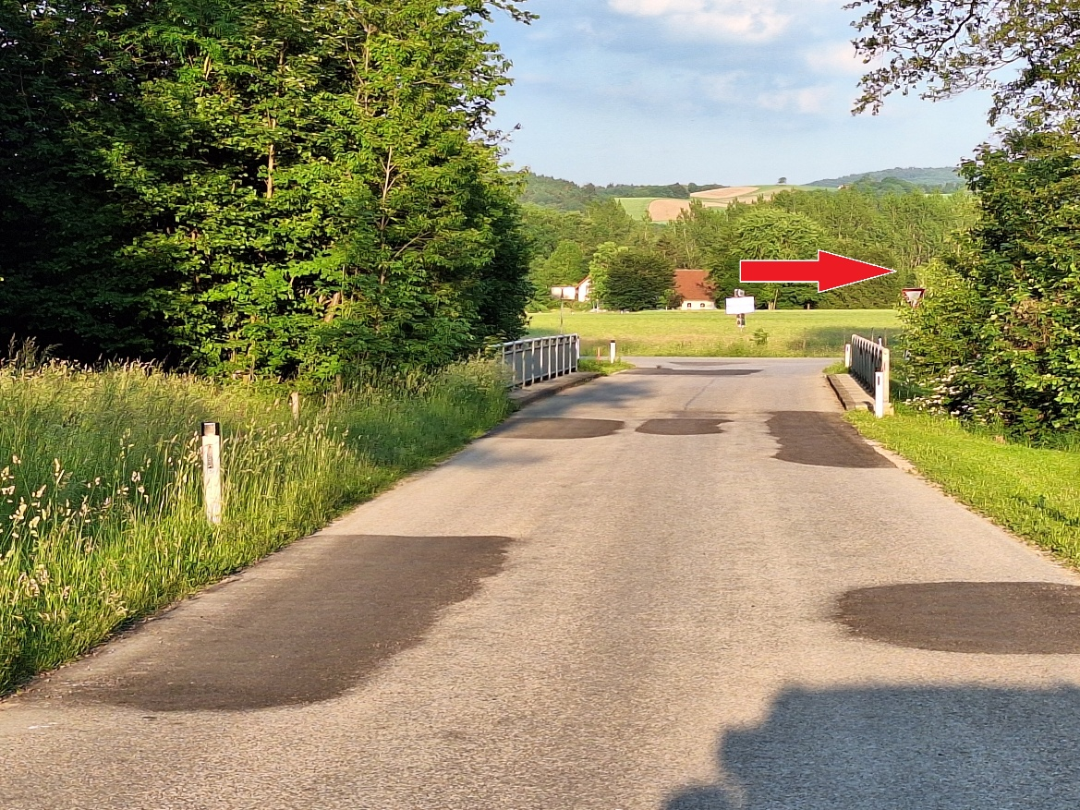
Über Hochrieß, Scheibenberg und Baumbach kommen wir nach 4,5km zur Kreuzung Schachau wo wir rechts abbiegen.
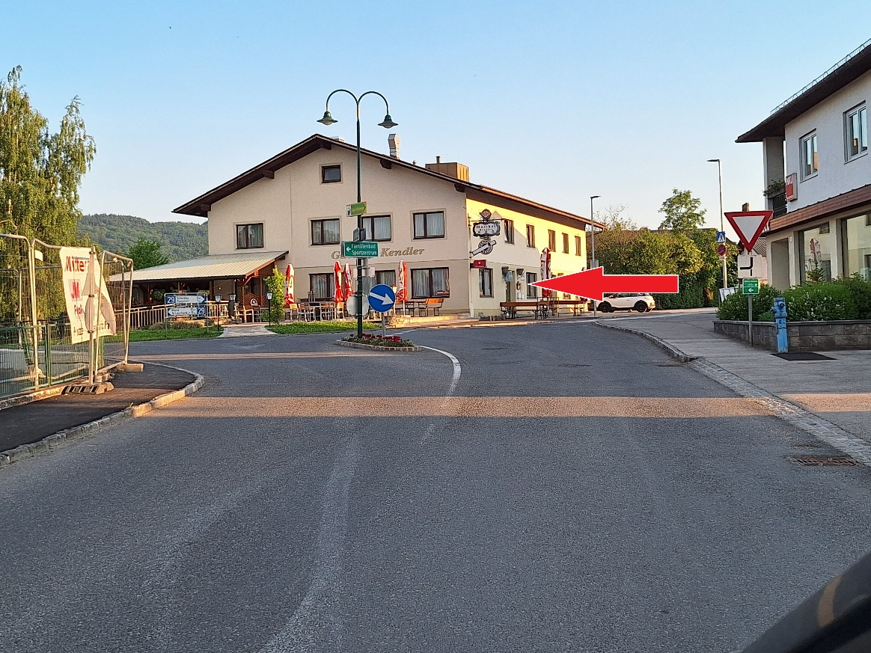
Wir folgen der Straße über mehrere scharfe Kurven, bis zur Kreuzung beim Gasthof Kendler (ca. 1,6km).
Hier biegen wir links ab.

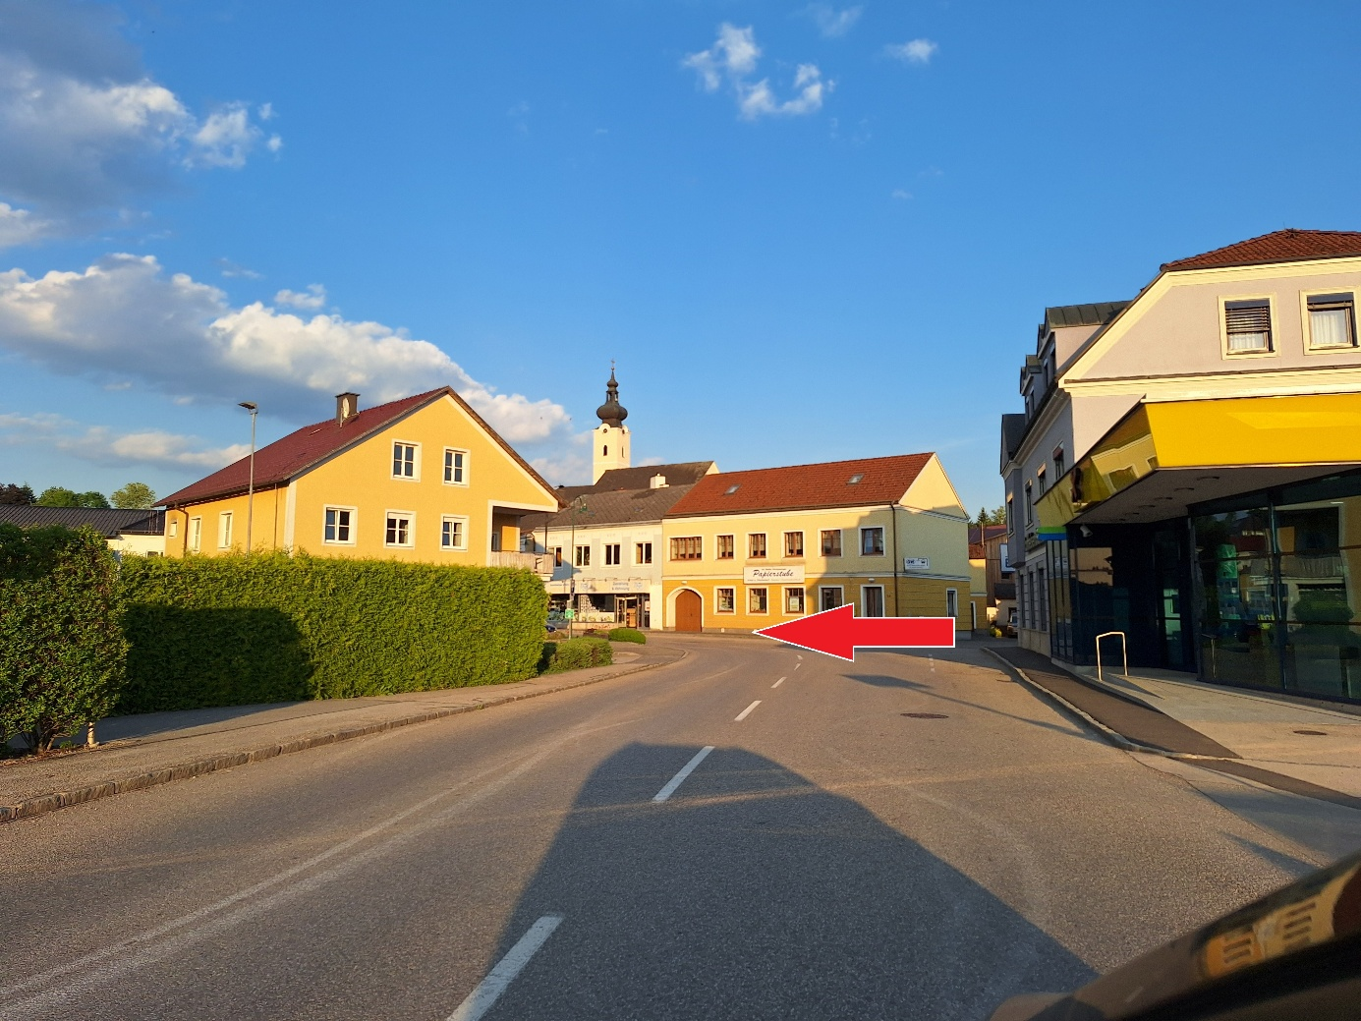
Über die Melkbrücke ist nach 100m unser Etappenziel auf der linken Seite

